Ders Programı Tasarlama Web Sitesi

Feyza Mıynat  
*Bilişim Sistemleri Mühendisliği*  
*Kocaeli Üniversitesi*211307084

Müzeyyen Beyza Akıllı   
*Bilişim Sistemleri Mühendisliği*  
*Kocaeli Üniversitesi*211307058

Zümra Uygun   
*Bilişim Sistemleri Mühendisliği*  
*Kocaeli Üniversitesi*211307080

*Özet*—Bu proje, öğrenci ve öğretmenlerin ders programlarını düzenlemelerine yönelik bir web uygulamasını içermektedir. Veritabanı yapısı, 'hoca', 'program' ve 'sinif' adlı üç ana tabloyu içerir ve bu tablolar arasındaki ilişkiler, ders programlarını etkili bir şekilde oluşturmak ve yönetmek için kullanılır.

Anahtar Kelimeler — Ders programı, Web uygulaması, Veritabanı yönetimi, Eğitim yönetimi, Öğretmen-Öğrenci etkileşimi, IEEE formatı, Organizasyon, İlişkisel veritabanı, Sınıf yönetimi, Ders programı optimizasyonu.

Formun Üstü

# Giriş

Eğitim süreçlerinin verimli bir şekilde yönetilmesi, öğrenci ve öğretmenlerin ders programlarını düzenleme süreçlerinin etkili bir biçimde gerçekleştirilmesi, modern eğitim sistemlerinin temel gereksinimlerindendir. Bu bağlamda, bu projenin temel amacı, öğrenci ve öğretmenlerin günlük yaşantılarını daha düzenli ve etkili bir hale getirmeyi hedefleyen bir ders programı oluşturma uygulaması geliştirmektir.

# Proje Arkaplanı

Geliştirilen uygulama, kullanıcılarına bir web arayüzü üzerinden ders programları oluşturma imkanı sunmaktadır. Kullanıcılar, öğretmen ve sınıf bilgilerini belirterek, ders günü ve saati seçebilirler. "Program Ekle" butonuna tıklanmasıyla birlikte, veritabanına kayıt eklenir ve ders programı, seçilen hoca ve sınıf bilgilerine göre otomatik olarak oluşturulur.

# Veritabanı Yapısı

**hoca** Tablosu: Öğretmenlerin benzersiz kimliklerini belirleyen hoca_id alanı, her öğretmene ait adı içeren hoca_adi alanı ve öğretmenin hangi dersi öğrettiğini belirten ders_adi alanını içerir.

**sinif** Tablosu: Farklı sınıfların benzersiz kimliklerini belirleyen sinif_id alanı ve her sınıfın adını içeren sinif_adi alanından oluşur.

**program** Tablosu: Ders programlarının benzersiz kimliklerini belirleyen program_id alanı, her bir ders programının hangi öğretmene ait olduğunu referans gösteren **hoca_id** alanı, hangi sınıfta gerçekleşeceğini belirten sinif_id alanı, dersin hangi gün yapıldığını gösteren gun alanı ve dersin saatinin bulunduğu saat alanından oluşur.

**İlişkiler ve Kısıtlamalar**: hoca tablosu ile program tablosu arasında, öğretmen ve ders programları arasındaki ilişkiyi sağlayan hoca_id alanı üzerinden bir ilişki bulunur. Benzer şekilde, program tablosu ile sinif tablosu arasında, ders programları ile sınıflar arasındaki ilişki sinif_id alanı üzerinden gerçekleşir.

Bu yapı, öğretmenlerin ders programlarını belirli sınıflarda belirli gün ve saatlerde oluşturabilmesine olanak tanır. İlişkisel yapılar, verilerin bütünlüğünü korur ve ders programlarının daha etkili bir şekilde oluşturulmasına yardımcı olur.

Oluşturduğumuz veritabanını aşağıdaki kod dizini ile web sitemize entegre ettik:

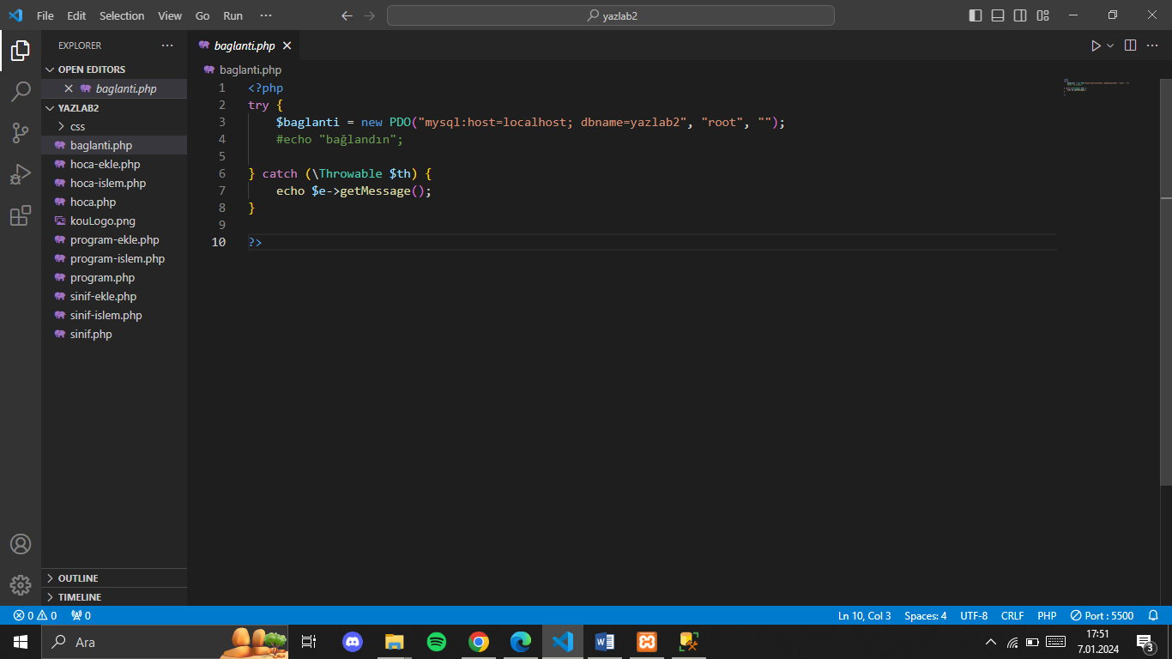

# Web Sitesi İşlevselliği ve Kullanıcı Deneyimi

Ziyaretçiler, web sitesinin anasayfasında kullanıcı dostu bir arayüzle karşılanır. Menü seçenekleri arasında, "Hocalarım" ve "Sınıflarım" gibi sekme seçenekleri bulunur. "Hocalarım" bölümü, kayıtlı öğretmenleri görüntüleme, yeni öğretmen ekleyebilme ve var olan öğretmen bilgilerini düzenleme imkanı sunar. "Sınıflarım" seçeneği ise mevcut sınıfları inceleme, yeni sınıf ekleyebilme ve var olan sınıf bilgilerini güncelleme olanağı sağlar.

Ders programı oluşturma süreci, kullanıcıların "Ders Programı Oluştur" bölümüne giderek başlar. Bu bölümde, kullanıcılar hangi öğretmenden hangi derste ders alacaklarını, hangi sınıfta olduklarını ve dersin gün ve saatini seçerek ders programlarını kişiselleştirebilirler. Görsel ve kullanıcı dostu bir takvim arayüzü, kullanıcıların kolayca seçim yapmasına olanak tanır.

Web sitesi, kullanıcının girdiği bilgileri alır ve bu bilgileri veritabanındaki ilişkisel yapılar kullanarak ders programlarını otomatik olarak oluşturur. Örneğin, bir öğretmenin hangi sınıflarda ders vereceği veya öğrencilerin hangi gün ve saatte ders alacakları gibi detaylar, web sitesi tarafından dinamik bir şekilde yönetilir.

Kullanıcılar, oluşturdukları ders programlarını "Ders Programlarım" bölümünde inceleyebilir ve gerektiğinde düzenleme yapabilirler. Ayrıca, bir dersin günü veya saati değiştirildiğinde, web sitesi otomatik olarak bu değişiklikleri veritabanında günceller ve kullanıcılara bildirimde bulunur.

Bu web sitesi, kullanıcıların eğitim süreçlerini daha iyi yönetmelerini sağlamak üzere tasarlanmıştır. Veritabanındaki ilişkisel yapılar, kullanıcıların hocalarını, sınıflarını ve ders programlarını daha etkili bir şekilde düzenlemelerine olanak tanır. Kullanıcılar, bu web sitesi sayesinde daha örgütlü ve kişiselleştirilmiş bir eğitim deneyimi elde edebilirler.

Web sitemizin arayüzü aşağıdaki gibidir:

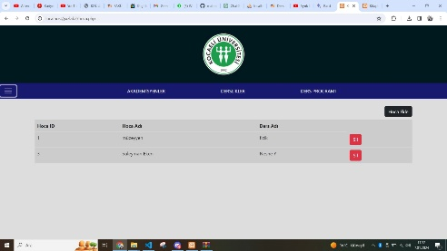  
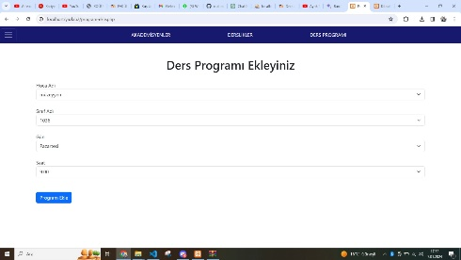  
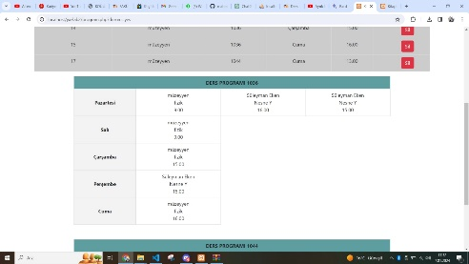

##### V. Sonuç

Bu proje, eğitim kurumlarında ders programı yönetimini geliştirmeyi hedefleyerek öğrenci ve öğretmenlerin günlük yaşamlarını daha düzenli hale getirmeyi amaçlamaktadır. Veritabanı yapısı, verilerin düzenli bir şekilde depolanmasını ve yönetilmesini sağlayarak ders programı oluşturma sürecini daha etkili hale getirir.

Projenin beklenen sonuçları arasında, kullanıcıların kolayca öğretmen ve sınıf bilgilerini yönetebilmesi, ders günü ve saatini seçebilmesi ve bu bilgileri kullanarak kişiselleştirilmiş ders programlarını oluşturabilmesi bulunmaktadır. İlerleyen aşamalarda, uygulamada yapılacak geliştirmeler ve ek özelliklerle kullanıcı deneyiminin daha da artırılması planlanmaktadır.

Rapor, proje sürecindeki çalışmaları detaylı bir şekilde açıklamakla birlikte, elde edilen sonuçları ve projenin hedeflerine ne kadar başarılı bir şekilde ulaşıldığını değerlendirecektir.

##### Kaynaklar

1. https://www.youtube.com/watch?v=7HFtxEeGxsY
2. <https://www.youtube.com/watch?v=Y7rz4JOdH8Y>
3. <https://www.youtube.com/watch?v=mmEeOs0-Rnk>